Bijdrage 1
Studenten die zelf op zoek gaan naar feedback: het effect van doelen en leerstrategie op feedback-zoekend gedrag
Priscilla Hompus, Martijn Leenknecht, & Marieke van der Schaaf

Inleiding, onderzoeksdoel en context
In het hedendaagse hoger onderwijs willen we studenten eigenaar maken van hun eigen leerproces. Het aanmoedigen van feedback zoekend gedrag (FZG) is hierbij cruciaal (Anseel, Lievens, & Levy, 2007; Crommelinck & Anseel, 2013). Toch weten we nog weinig over hoe we de proactieve houding van studenten kunnen bevorderen. Met de huidige studie willen we graag bijdragen aan de kennis over factoren die van invloed zijn op het FZG van studenten in het hbo.

Theoretisch kader
Er kunnen twee vormen van FZG worden onderscheiden: 1) het actief vragen naar feedback (inquiry) en 2) het feedback deduceren uit observaties (monitoring; Ashford et al., 2003). De frequentie waarmee studenten feedback zoeken met één van beide methoden, wordt mogelijk beïnvloed door de doel-oriëntatie van de student (mastery/performance) en of de student een diepe leerstrategie hanteert (Anseel et al., 2015; Pintrich, 2000a).

Onderzoeksvraag
De onderzoeksvraag luidt: Op welke wijze kan het feedback zoekend gedrag van eerstejaars hbo-studenten voorspeld worden door doel-oriëntatie en diepe leerstrategie?

Methode van onderzoek
80 eerstejaars hbo-studenten die participeerden in projectonderwijs zijn gevraagd om na zes weken een vragenlijst in te vullen over hun FZG, doel-oriëntatie, en diepe leerstrategie. De relaties tussen mastery- en performance doel-oriëntatie (onafhankelijke), diepe leerstrategie (mediator) en inquiry- en monitoring FZG (afhankelijke) zijn onderzocht middels vier mediatieanalyses. Vervolgens zijn verdiepende analyses uitgevoerd met drie meervoudige regressieanalyses, inclusief interactie-effect, naar hoe mastery- en performance doel-oriëntatie tezamen invloed uitoefenen op zowel inquiry- en monitoring FZG als een diepe leerstrategie.

Resultaten en onderbouwde conclusies
Het FZG van hbo-studenten wordt positief voorspeld door de mate waarin zij een mastery- en performance doel-oriëntatie en een diepe leerstrategie hebben. In de relatie tussen mastery doel-oriëntatie en inquiry is een diepe leerstrategie een partiële mediator. Daarentegen is diepe leerstrategie een volledige mediator in de relaties tussen (1) performance doel-oriëntatie en inquiry, (2) mastery doel-oriëntatie en monitoring en (3) performance doel-oriëntatie en monitoring (zie figuur 1 en 2). Uit het verdiepende onderzoek blijkt dat zowel inquiry- als monitoring het beste voorspeld kunnen worden door alleen mastery doel-oriëntatie en er een negatief interactie-effect is tussen performance- en mastery doel-oriëntatie (zie tabel 1).

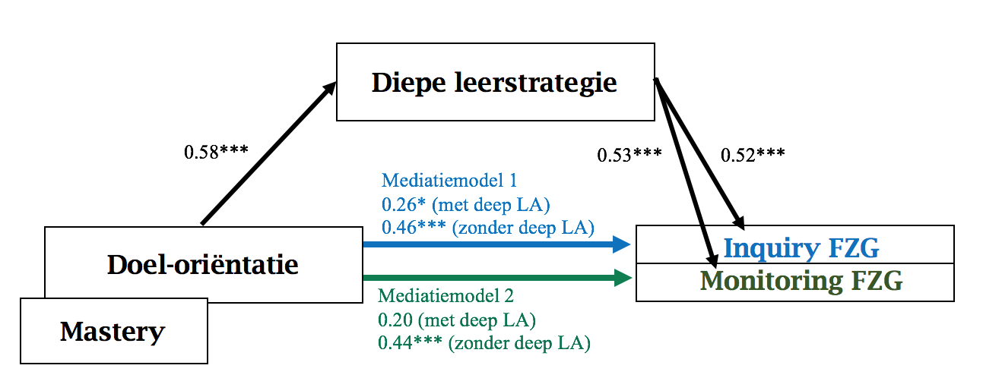
Figuur 1. Resultaten mediatieanalyses mastery doel-oriëntatie op inquiry- en monitoring FZG gemedieerd door een diepe leerstrategie
Noot. *p=<.05, **p=<.01, ***p=<.001. De β coëfficiënten zijn gerapporteerd.

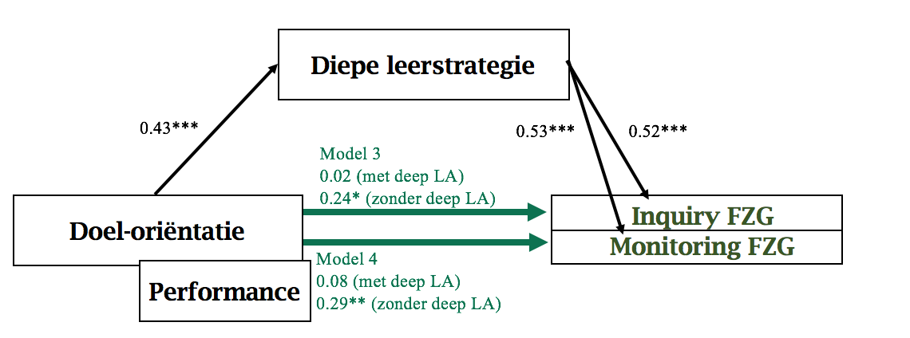

Figuur 2. Resultaten mediatieanalyses performance doel-oriëntatie op inquiry- en monitoring FSB gemedieerd door een diepe leerstrategie
Noot. *p=<.05, **p=<.01, ***p=<.001. De β coëfficiënten zijn gerapporteerd.

Tabel 1.
Resultaten van de twee hiërarchische meervoudige regressieanalyses voor mastery- en performance goal-orientation op zowel inquiry- als monitoring FZG
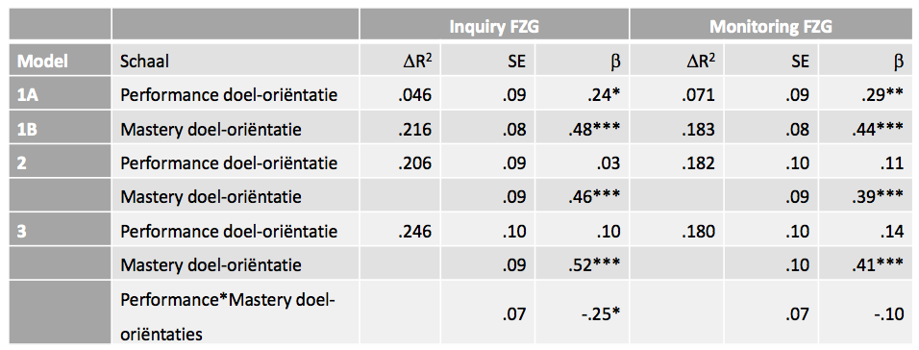
Noot: ΔR²=Adjusted R Square en is gegeven per regressiemodel, SE=standaard error, *p=<.05, **p=<.01, ***p=<.001.

Wetenschappelijke en praktische betekenis van de bijdrage
Deze studie heeft een bijdrage geleverd aan de algemene wetenschappelijke kennis over FZG, doel-oriëntatie en deep-learning leerstrategie, evenals aan het begrijpen van de specifieke relaties tussen deze variabelen in hbo-context. Uit deze studie blijkt dat wanneer hbo-opleidingen hun studenten willen stimuleren om actief feedback te zoeken, ze rekening moeten houden met de doel-oriëntatie en, mede daardoor, deep–learning leerstrategie van studenten.

